一道生物高考题引起的教学思考
田丁（六安第一中学 安徽 六安 237009）
摘要
孟德尔遗传规律和伴性遗传在每年的高考理综中具有很大的难度和很好的区分度。学生掌握好这两个考点的解题方法，能让他们在高考应试中占据优势，所以高中一线教师在日常的教学中就要摸索行之有效的解题方法，帮助学生提高问题分析能力。本文依托海南省的一道高考试题进行一些教学思考！
关键词
孟德尔遗传规律 伴性遗传 高考题 教学 思考
自施行新课改以后各省高考理综中生物的分值提高到90分，故在高考中也更受重视！纵观高中生物的内容，必修二的孟德尔遗传规律和伴性遗传在每年的高考试题中都占有重要地位，总分值在18分左右，难度中等偏上，而且是重要的区分度题！所以这一部分的解题方法教学也就显得十分重要。笔者长期从事高三毕业班生物教学，在遗传规律部分的教学始终强调三“基”即：基本知识点、基本方法以及基本题型，其中基本方法教学又是重中之重。下面笔者结合2011海南省高考理综试卷生物部分的一道试题，就解题方法教学展开一些浅陋的分析，也是与一线生物教师的一种探讨！
首先让我们回顾2011年海南高考生物试题。
原题如下：如图为某家族甲、乙两种遗传病的系谱图。甲遗传病由一对等位基因(A、a)控制，乙遗传病由另一对等位基因(B、b)控制，这两对等位基因独立遗传。已知Ⅲ₄携带甲遗传病的致病基因，但不携带乙遗传病的致病基因。
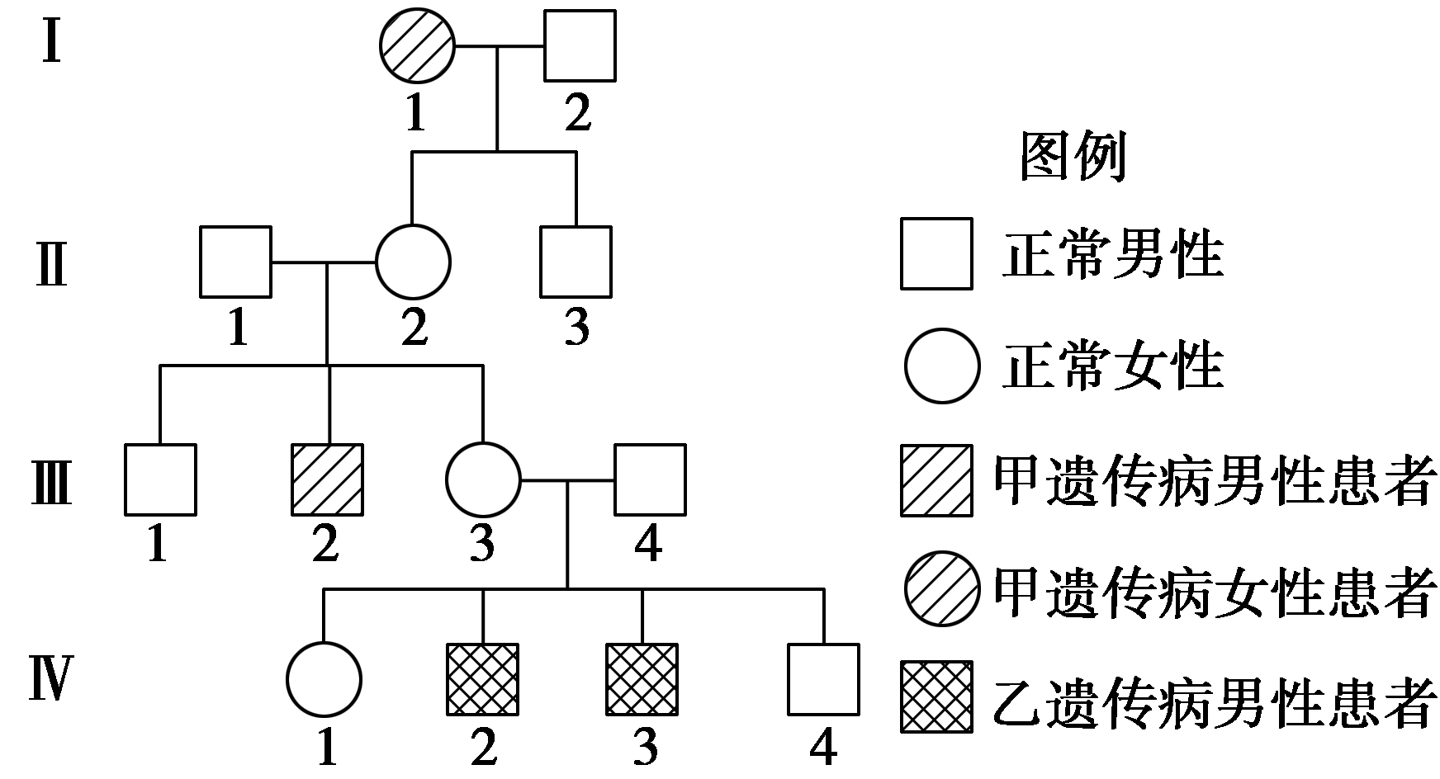
根据系谱图回答问题：
(1)甲遗传病的致病基因位于________(填“X”“Y”或“常”)染色体上，乙遗传病的致病基因位于________(填“X”“Y”或“常”)染色体上。
(2)Ⅱ₂的基因型为______，Ⅲ₃的基因型为_________。
(3)若Ⅲ₃和Ⅲ₄再生一个孩子，则这个孩子为同时患甲、乙两种遗传病男孩的概率是________。
(4)若Ⅳ₁与一个正常男性结婚，则他们生一个患乙遗传病男孩的概率是________。
(5)Ⅳ₁的这两对等位基因均为杂合的概率是________。
答案 (1)常 X (2)AaX^{B}X^{b} AAX^{B}X^{b}或AaX^{B}X^{b}
(3)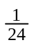 (4)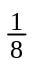 (5)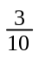（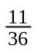?）
该题是一道经典的遗传规律题型，总体解题思路笔者总结为三步曲：首先判断显隐性以及遗传方式；其次根据系谱图中的亲子代关系推测某些个体的基因型和概率；第三步进行相应的概率计算。本题的问题设置也正是按照这三步展开的，难度逐渐加大，可谓是一环扣一环！这部分题有很好的区分度，所以学生要采取分步得分的策略。做好这样经典题型的解题教学，对提高学生问题分析能力有很大帮助！
该题最后一问的解法是存在争议的，笔者在此谈谈自己的观点并作一点拓展！
根据之前的判断，对甲病来说Ⅱ₁和Ⅱ₂的基因型都是Aa，结合子女患乙病情况可判断Ⅲ₃基因型可能是(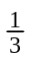)AAX^{B}X^{b}、(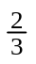)AaX^{B}X^{b}，Ⅲ₄基因型为AaX^{B}Y，对甲病来说二者婚配所生子女为AA(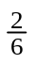)、Aa(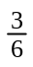)、aa(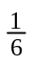)，由于Ⅳ₁是正常个体，则是Aa的概率是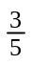；另外携带乙遗传病致病基因的概率是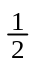，所以两对等位基因均为杂合（AaX^{B}X^{b}）的概率是。但是还有一种解法：Aa×Aa得（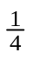AA、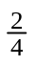Aa、aa），然后在括弧内去除aa个体，即变成（AA、Aa）得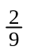AA、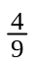 Aa，故对甲病来说二者婚配所生子女为AA(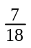)、Aa(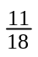)，另外携带乙遗传病致病基因的概率是，所以两对等位基因均为杂合（AaX^{B}X^{b}）的概率是。这样本问就有两个答案，而出现这种情况的原因是概率重新计算时处理方法不同导致的。笔者认为正确的处理方法是aa个体应该放在总结果中去除然后再换算比例，所以本题这一问的正确答案应该是。
大家注意这一现象不仅仅在这道题中出现，其他试题也有类似的问题，所以也正是困扰很多同学的典型问题。下面举例作进一步探讨！
例1：毛鼠的皮毛黄色（A）对灰色（a）为显性，有一位遗传学家在实验室中发现含显性基因（A）的精子和显性基因（A）的卵细胞不能结合。如果杂合的黄鼠与黄鼠（第一代）交配得到第二代，后代（第二代）相同基因型的老鼠继续交配一次得到第三代，那么在第三代中黄鼠的比例为（假定每对老鼠产生的后代数量相同）：（ ）
A.40% B.44.4% C.66.7% D.75%
这是一道一对相对性状个体间杂交，本质上也是个体淘汰后概率重新换算的问题！
解析如下：
Aa×Aa，由于含A的精子与含A的卵细胞不能结合，其子代为Aa:aa=2:1，第二代相同基因型的老鼠继续交配，其杂交方式为：
Aa×Aa、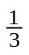aa×aa，杂交子代的概率分别是AA()、Aa()、aa()，淘汰AA个体，故剩下子代中Aa为，aa为，从而黄鼠的比例为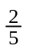。
上述问题属于一对相对性状杂交，同时还存在两对相对性状的自由交配中概率计算的解决方法问题。如果处理方法不当也会造成看似正确的错误，所以值得大家在教学中注意！在这一并举两个例子和大家分享！
例2：、一个大的玉米种群中有两种基因型分别为AaBb、aabb(其数量比为1:1)的个体，两对等位基因遵守基因自由组合定律，自然状态下繁殖一代，其子代中基因型为aabb的比例为多少？
本题有三种解题方法：
- 杂交法
玉米属于雌雄同体异花传粉植物，所以自然状态下有三种杂交方式，即：2(AaBb × aabb ),aabb × aabb, AaBb × AaBb，把这三种的后代aabb个体出现的概率利用加法原理得出答案是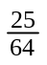。
- 配子法
根据减数分裂原理，群体中AaBb可能产生 AB、Ab、aB、ab的配子，而aabb产生ab，所以群体中可能出现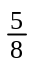ab配子。按照配子随机结合的原理，aabb个体出现的概率为。
- 基因频率法
群体中有AaBb和aabb，故A基因频率为，a基因频率为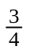，同样B基因频率为，b基因频率为，所以aa的概率为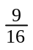，bb的概率为，根据乘法原理aabb的概率为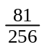。这种解法实际上会把原有基因型个体出现概率缩小，从而导致答案错误！故笔者认为用哈代-温伯格平衡公式只适合解决一对等位基因的基因频率的相关计算。
例3：市面上的大米多种多样，比如有白米、红米和黑米。已知控制大米性状的有G、g和E、e，G基因编码的酶1可以使白米转变成红米，而E基因编码的酶2可以使红米转变成黑米。这两对等位基因分别位于两对同源染色体上。现在用白米和红米杂交得到的F₁全为黑米，F₁自交得F₂，将F₂中的黑米选出来进行随机传粉得到F₃，F₃中出现纯合黑米的概率为多少？
此题的解答和上述题目有异曲同工之处。但两对相对性状的概率问题最简化的方法是配子法，杂交法也可，但基因频率法不建议使用！
1、配子法
亲代的基因型分别是ggEE和GGee，F₁基因型为GgEe，所以F₂中黑米的基因型为G₋₋E₋₋，按题意是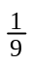GGEE、GgEE、GGEe、GgEe四种基因型个体随机交配。综合考虑该题用上述的配子法解决最为简单，即GGEE、GgEE、GGEe、GgEe分别都是产生的GE配子，所以GE的概率为，按照配子随机结合的原理，F₃中出现纯合黑米（GGEE）的概率为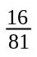。
以上例题都有一定的代表性，由于篇幅的限制，大家可以在教学实践中进一步探索。虽然近几年全国卷对于孟德尔遗传规律和伴性遗传中相关概率计算等传统问题的考查有所弱化，但这毕竟是经典的遗传学问题，所以掌握好正确解决方法是有必要的。这就要求在教学中强调正确的解题思路，特别注意解题的细节问题。随着高考试题的创新改革，在以后的生物高考题中孟德尔遗传规律和伴性遗传部分会不会回归经典，我们将拭目以待！

